Государственное учреждение образования

«Среднепечанский детский сад – базовая школа»

«ИСПОЛЬЗОВАНИЕ ПРОГРАММЫ «КОМПАС 3D» ПРИ ИЗУЧЕНИИ ТЕМЫ МОДЕЛИРОВАНИЕ НА УРОКАХ ТЕХНИЧЕСКОГО ТРУДА В 7 КЛАССЕ»

Махнович Сергей Александрович,
учитель технического труда
Телефон:8(033)302 55 80;
e-mail: makhn-sergej@yandex.ru

д. Средние Печи, 2017г.

1 Информационный блок
  - Название темы опыта
Использование программы «Компас 3D» при изучении темы моделирование на уроках технического труда в 7 классе.
1.2. Актуальность опыта
В современных условиях изучения таких тем как моделирование в средней и старшей школе необходимо знать и владеть определенным объемом знаний построения графических изображений, обладать навыками пространственного воображения и мышления. Владеть специфическим языком графики. Помимо этого, все большую актуальность приобретает ориентация процесса обучения на формирование активной творческой личности. Все это требует решения таких актуальных проблем, как развитие представления, совершенствование практических умений и навыков школьников используя самые новые формы и методы обучения. В этом ряду важное место занимает и проблема развития способности к моделированию и созданию разного рода моделей, развитию пространственного воображения и мышления учащихся. Ознакомление и изучение специфики изготовления чертежей, технических рисунков и другой документации при изучении данных тем.
В процессе создания моделей, конструкций, изготовления чертежей моделей, изготовления технических рисунков деталей, учащиеся все начинают из своих воображаемых в голове представлений. Первым этапом их действий должно быть создание виртуальной модели, конструкции, затем перенесение всего, что они придумали на бумагу. В это нам и поможет один из современных методов обучения, использование графического редактора «Компас 3D».
Высокий уровень навыков учащихся выражать свои мысли на бумаге, является необходимым условием характеристики развития ребенка, успешного усвоения разнообразных общеобразовательных и специальных технических дисциплин на всех этапах обучения, подчеркивая тем самым актуальность данного опыта. Так как для овладения конструкторскими знаниями и умениями можно успешно воспользоваться программой «Компас 3 D», у которой довольно широкие возможности для получения необходимых знаний, умений и навыков учащихся в моделировании, развитии пространственного мышления и воображения учащихся. Создание виртуальных 3D моделей, возможность видеть модели в объеме, иметь возможность преобразовать или изменить часть построенной модели, создавать технический рисунок или чертеж модели или конструкции.
По утверждению многих исследователей педагогическая практика постоянно обнаруживает слабое развитие пространственного мышления и воображения, возможность выражать свои мысли письменно, особенно в виде технической документации, чертежей, технических рисунков. Учащиеся часто не справляются с задачами, как теоретического, так и практического характера.
Для совершенствования учебного процесса по развитию навыков учащихся к моделированию, развитию пространственного мышления и системы образования в целом, поражает диапазон возможностей, которые открываются при использовании новых информационных технологий, внедряемых в образовании и способствующих его подъему на качественно новый уровень. Вот для этого лучше всего использовать тот же компьютер, в помощи обучения учащихся, развитии их пространственного мышления, конструкторских способностей и навыков, а также применять их для создания новых моделей и усовершенствовании известных. Умения и способности работы учащихся с компьютером позволят это успешно выполнять, вот для этого мы и воспользуемся программой «Компас 3D».
Использование персональных компьютеров в обучающем процессе дало возможность создания специальных программ для автоматизации проектно – конструкторских работ. Которые мы можем использовать и в обучающих целях. Как показывает практика, переход к обширному и массовому использованию компьютерных технологий и применению таких программ в работе приводит к значительному уменьшению временных, материальных и человеческих ресурсов. В связи с этим навыки и умения использования компьютерной графики необходимо закладывать не только на уроках черчения и информатики, но и конечно хороший эффект дают такие программы и при изучении таких разделов трудового обучения, как конструирование и моделирование.
Таким образом, для выполнения виртуальных моделей и создания конструкций, выполнения чертежей, технических рисунков применяется специальная программа «Компас 3D». Система автоматизированного проектирования Компас 3D – это не просто графический редактор, а средство автоматизации конструкторских работ не только в машиностроении, и различных графических работ в архитектуре и строительстве, но и незаменимый помощник при изучении конструирования и моделирования на уроках технического труда. Результатом работы системы является создание, редактирование и возможность получить всю работу на бумажном носителе, другими словами, распечатать на принтере, чертежи, графики, различные схемы, и любые другие графические документы, в том числе и в объемные изображения. В последнее время Компас 3D получил широкое распространение, что само по себе говорит о его удобстве, массе возможностей и перспективах дальнейшего использования и развития этой программы. Компьютерные технологии позволяют по новому реализовать межпредметные связи в преподавании информатики, черчения, трудового обучения.
1.3.Цель опыта: развитие навыков моделирования на уроках технического труда в 7 классе, посредством использования программы «Компас 3D».
1.4. Задачи опыта:
- проанализировать уровень развития навыков конструирования и
моделирования учащихся на уроках технического труда;
- познакомить учащихся с интерфейсом программы, ее возможностями
и проанализировать возможность учащихся начать работу с
программой;
- подобрать и систематизировать дидактический материал по
использованию программы «Компас 3D» для развития навыков
моделирования на уроках технического труда в 7 классе;
- апробировать данный материал при изучении тем моделирование и
конструирование на уроках технического труда;
- проанализировать результативность использования программы
«Компас 3D», для развития навыков моделирования и конструирования
на уроках технического труда;
1.5. Длительность работы над опытом
Работа над опытом начата в 2013 году и продолжается в настоящее время. Ее можно распределить на теоретический и практический этапы:
1-й этап - теоретический. Выступления с докладами, участие в методических объединениях, проведение мастер-класса, участие в республиканском и областном семинаре, проведение открытых уроков, проведение практических занятий в ГОИРО по использованию программы «Компас 3D на уроках черчения».
2-й этап - практический: использование возможностей программы «Компас 3D» при изучении темы «моделирование» на уроках технического труда в 7 классе.
3-й этап - аналитический: систематизация и обобщение полученных результатов, оформление опыта работы.
2. Описание технологии опыта
2.1. Ведущая идея опыта
Ведущей идеей работы является использование графического редактора «Компас 3D» для моделирования на уроках технического труда в 7 классе. Создания виртуальных 3D моделей, преобразование частей деталей и фигур. Развития интереса учащихся к предмету технический труд. Развитие пространственного мышления и пространственного представления учащихся. Обучение графической грамоте и умению выражать свои мысли в виде графического документа. Навыкам практического построения чертежей, технических рисунков, виртуальных 3D моделей. Умению работать с технической документацией. Важным фактором которой, есть усовершенствование обучения в школе, получение необходимых, специальных знаний с использованием программы «Компас 3D» на уроках технического труда.
2.2. Описание опыта работы
Исходя из современных тенденций и индивидуального развития учащихся, а также материальной базы учебных мастерских мною было решено попробовать использовать в развитии навыков моделирования на уроках технического труда в 7 классе, программу «Компас 3D». В связи с этим мною была разработана система обучения на основе интеграции графической, информационной и практической подготовки, которую я успешно реализую на уроках технического труда при изучении темы моделирование.
С проблемой выражения своих мыслей в виде чертежа, технического рисунка, а также с пространственным мышлением учащихся я часто сталкиваюсь на уроках технического труда при изучении такой темы как моделирование, да и при изучении других тем. Есть проблема и конечно с пространственным мышлением ребят и пространственным представлением. Без всех этих качеств освоить такой предмет как технический труд и конечно черчение просто невозможно. Считаю, что развитие ученика должно быть многосторонним. [1,с.20] Одним из важных условий развития личности и овладение умением создать в уме модель, деталь, или ее часть. Воспроизвести свою мысль на бумаге, умение читать чертеж, видеть эту деталь или ее часть в пространстве одно из наиважнейших качеств личности. [1,с.28] Вместе с тем процесс обучения умению моделировать, или создавать определенные конструкции, их части, работать с технической документацией, служит одним из наиболее важных средств развития учащегося.
В процессе обучения стараюсь научить школьников работать аккуратно, правильно организовать свое рабочее место, рационально применять чертежные и измерительные инструменты, владеть наиболее простыми графическими приемами. Большую часть учебного времени выделяю на упражнения и самостоятельную работу. Наряду с репродуктивными методами обучения использую методы проблемного обучения, вовлекая учеников в процесс сотворчества. Изучение теоретического материала сочетаю гармонично с выполнением творческих и практических работ. [2,с.64]
Важное место при изучении темы моделирование в 7 классе занимает овладение приемами, которые нужны учащимся для создания образов, преобразования частей деталей, дополнение готовых изделий или замена их частей. Для проведения урока по теме моделирование в 7 классе использую следующий план – конспект урока, по теме: «Модель метательного планера из пенопласа и древесины» (Приложение 1.6)
На первом этапе работы показываю готовые модели, плакаты моделей летательных аппаратов, знакомлю учеников с историей развития самолетостроения. Знакомлю с чертежами моделей летательных аппаратов, рассказываю о приемах изготовления моделей. А самое главное, разбираю с учениками с чего начать подготовку к изготовлению той или иной модели. Здесь мы приходим к выводу, что лучше всего начать с изготовления моделей простых планеров, так как они просты в изготовлении, требуют наименьшее количество затрат времени и материалов. [3,с.36]
На втором этапе мы решаем и выбираем материал (из того, что мы имеем на сегодняшний день), используя при этом материалы бытовых отходов. Это пенопласт (элементы упаковки), делаем пластинки из заготовок дров. Конечно, не всякую древесину в этом деле можно использовать, рассказываю учащимся почему, что нужно учитывать физические свойства древесины – такие как плотность, от нее зависит вес нашего будущего планера. [3,с.38]
Третий этап – это создание чертежа модели, вот на этом этапе я широко использую программу «Компас 3D», сначала мы знакомимся с интерфейсом программы, ее возможностями, показываю и знакомлю учащихся со следующими панелями программы, это панель «геометрия», которая дает возможность чертить вспомогательную линию, отрезок, окружность, многоугольник, дугу. [4]. (Приложение 1.1) Рассказываю, как можно пользоваться этой функцией программы, о типах линий, которые применяются на чертежах. (Приложение 1.1). Даю учащимся задания на пользование этой панелью. Буквально несколько упражнений и учащиеся с большим удовольствием выполняют практические задания. Следующая панель, это панель простановки размеров, рассказываю учащимся, какие виды размеров применяются на чертежах, как применять свойства простановки размеров, как использовать панель. Так же даю несколько заданий на простановку размеров. (Приложение 1.2)
И на этом этапе, используя графический редактор «Компас 3D», я объясняю, как пользоваться панелью объемов или 3D, вот самое важное и интересное для учащихся, когда они видят, как из плоского чертежа деталь превращается в объемную. (Приложение 1.3) И при этом ее можно повращать и посмотреть со всех сторон, можно увидеть строение конструкции внутри, одним нажатием клавиши мышки. Учимся, как можно изменить деталь или ее часть, преобразовать в другую фигуру, Вот здесь и развивается интерес учащихся к предмету и к созданию модели. Просматривается межпредметная связь с черчением.
Подбираю для выполнения задания таким образом, чтобы обучение шло от простого к сложному. Первые задания выполнить простые геометрические фигуры сначала на чертеже, затем преобразовать их в объемную фигуру. ( Приложение 1.3) После выполнения нескольких простых заданий учащиеся сами предлагают варианты более сложных заданий, вот здесь и начинается развитие пространственного мышления учащихся. Ведь для того, чтобы предложить новое задание, нужно чтобы оно сформировалось в уме ученика. [5] Тогда я использую такой метод обучения как «мозговой штурм», предлагаю ученикам выдать несколько вариантов преобразования модели. Например: получаем крыло модели планера. Какой формы оно должно быть, как должно выглядеть в разрезе, чтобы планер мог лететь или задаю конкретное задание. Например: нам нужно расположение крыльев модели относительно фюзеляжа в нескольких плоскостях. Или какое хвостовое оперение модели будем использовать. Здесь включается фактор соревнования. Учащиеся стараются предложить свой вариант расположения крыла и хвостового оперения модели. Вариантов получаем тоже несколько.
Начинаем анализ полученных результатов, какой нам подходит больше. Его и используем в дальнейшем для создания модели.
Следующий этап – создание детали «фюзеляж», он состоит из двух частей, кабины и корпуса планера, но корпус мы заменяем рейкой.
После того как части модели планера определены, начинаем чертить их на плоскости по отдельности каждую деталь. (Приложение 1.4) После создания чертежей частей модели планера начинаем преобразовывать их в 3D виртуальные модели, для этого и используем возможности графического редактора «Компас 3D». (Приложение 1.4) На этом этапе, нам нужно проанализировать из каких геометрических фигур состоит наша деталь.
Объясняю ученикам, с каких геометрических фигур состоит деталь, как выделить эти части из готовой модели или ее чертежа, проводим анализ модели или конструкции. Объясняю порядок чтения чертежей, включая все его детали и условные обозначения, рассматриваем модель в объеме, и соотносим к плоскостям проекций. Составляем модели из геометрических фигур. Преобразовываем полученную модель из одной в другую, удалением или добавлением дополнительной фигуры.
Следующим этапом создания графической документации на модель планера является перенесение деталей на бумагу, или просто выпустить начерченное на принтере. Программа «Компас 3D» позволяет это сделать.
Четвертый этап – практическая работа. Создаем модель из пенопласта и деревянной рейки по сделанным чертежам. Проводим окончательную отделку, проверяем визуально качество готового изделия. Делаем пробные пуски модели планера, корректируем допущенные ошибки.
3.Результативность и эффективность опыта
В качестве объекта исследования мною было выбрано изучение раздела «моделирование» в 7 классе, так как при его изучении учащимся уже необходимы практические знания и умения по черчению, а такой предмет изучается только в 9 классе. Вот здесь я решил воспользоваться программой «Компас 3D». Используя это программное обеспечение в обучении, я видел, как учащиеся с большим удовольствием работают в этой программе. Не обладая начальными знаниями и практическими навыками по черчению, учащиеся на практике, после знакомства с программой и ее возможностями, самостоятельно могут создавать простейшие чертежи и 3D модели. Очень заметно возрастает интерес к предмету «технический труд» и соответственно черчение. После нескольких занятий с использованием программы «Компас 3D» учащиеся довольно легко справляются и с более сложными заданиями. Для развития творческой активности предлагаю учащимся проявить инициативу, предложить и вычертить 3D модель, не ограничивая их фантазии. (Приложение 1.5) В результате получаю активизацию деятельности учащихся.
Работая с программой «Компас 3D», учащиеся знакомятся с линиями чертежа, основной надписью, плоскостями проекции на чертеже,
аксонометрической проекцией. Учащиеся получают практические навыки выполнения простого чертежа, технического рисунка, простановки размеров, чтению чертежа. С помощью программы «Компас 3D» преобразовывать чертеж в объемную деталь, так как программа дает такие возможности. Очень значительно сокращается время на выполнение чертежа и преобразование его в технический рисунок.
Использование программы «Компас 3D» дает учащимся новые знания и навыки, которые потребуются им для дальнейшего обучения, особенно тем, кто захочет связать свою жизнь с технической специальностью, продолжить обучение в техническом вузе.
По результатам моей работы делаю следующий вывод: при использовании программы «Компас 3D» на протяжении трех лет с 2014 учебного года по 2017 учебный год просматриваются следующие результаты успеваемости учащихся – за 2014/2015 учебный год средний балл составил – 6.8, за 2015/2016 год – 7.2, за 2016/2017 учебный год – 8.7. (Приложение 2) Подтверждением тому являются результаты решения тестовых заданий, [6,с.64] выполнение практических упражнений, заданий, выполняемых с использованием программы «Компас 3D». По результатам которых можно отследить развитие пространственного мышления обучающихся и их технического образования. Тестовые задания позволяют отследить полученные знания учащимися по техническому труду.
Таблица 2, 3 (Приложение 2)
3.Заключение
Считаю свой опыт работы по теме «Использование программы «Компас 3D» при изучении темы моделирование на уроках технического труда в 7 классе» перспективным, так как он позволяет развивать практические навыки работы при выполнении технической документации. Интенсифицирует образовательный процесс, развивает пространственное мышление, стимулирует творческую и познавательную деятельность, интерес к предметам «Технический труд» и «Черчение». Позволяет пробудить творческое начало в каждом ребенке.

Список использованной литературы
1. И.П.Фарман, Воображение в структуре познания / ИНФРАН – 1994.-с.20
2. Д.В.Вилькеев, Познавательная деятельность учащихся при проблемном характере обучения основам наук в школе / Казань – 1967. –с.64
3. Трудовое обучение, технический труд, 7 класс, Астрейко С.Я., 2012 – с.36,38,§-16,17
4. Обучающее видео по созданию чертежей в программе «Компас 3D», https://www.youtube.com/watch?v=cZ6MgY5yfig
Режим доступа: 25.07.2012г.
5. Астрейко С.Я., Астрейко А.С., Македонский А.Н., Каталог статей / Образовательный сайт кафедры стандартизации профессионального и технологического образования / Система творческих задач в процессе трудового обучения учащихся. / http://tehnologiya-ipk.ucoz.ru/publ/materialy_viii_mezhdunarodnoj_zaochnoj_npk/stati_sbornika_konferencii/astrejko_s_ja_astrejko_a_s_makedonskij_a_n_sistema_tvorcheskikh_tekhnicheskikh_zadach_v_processe_trudovogo_obuchenija_uchashhikhsja/4-1-0-112 Режим доступа: 03.07.2013.
6. Астрейко С.Я., Коноплич В.А., Гузов В.В. Задания для тематического контроля по техническому труду 5 – 9 классы. – М., Сэр Вит, 2012. С. – 64
7. Работы по использованию программы «Компас 3D». на уроках черчения. https://srpechi.schools.by/library/category/33210
Режим доступа: 07.02.2016г.

Приложение 1.1
Использование типов линий, окгужностей, дуг, чатей тела при работе в программе «Компас 3D»

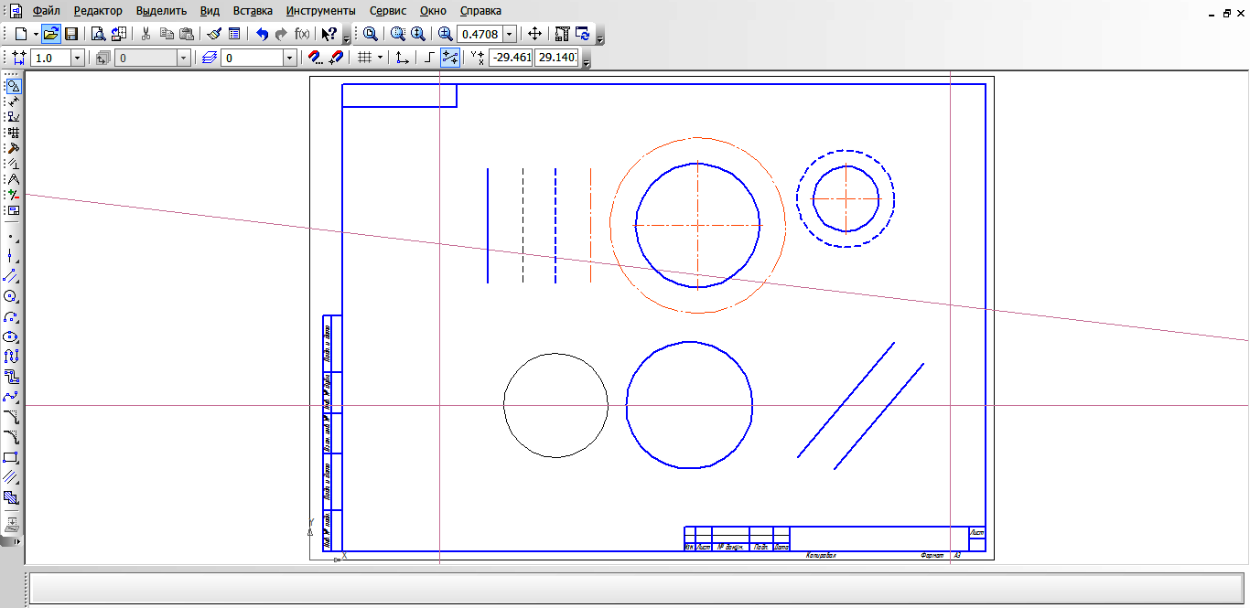

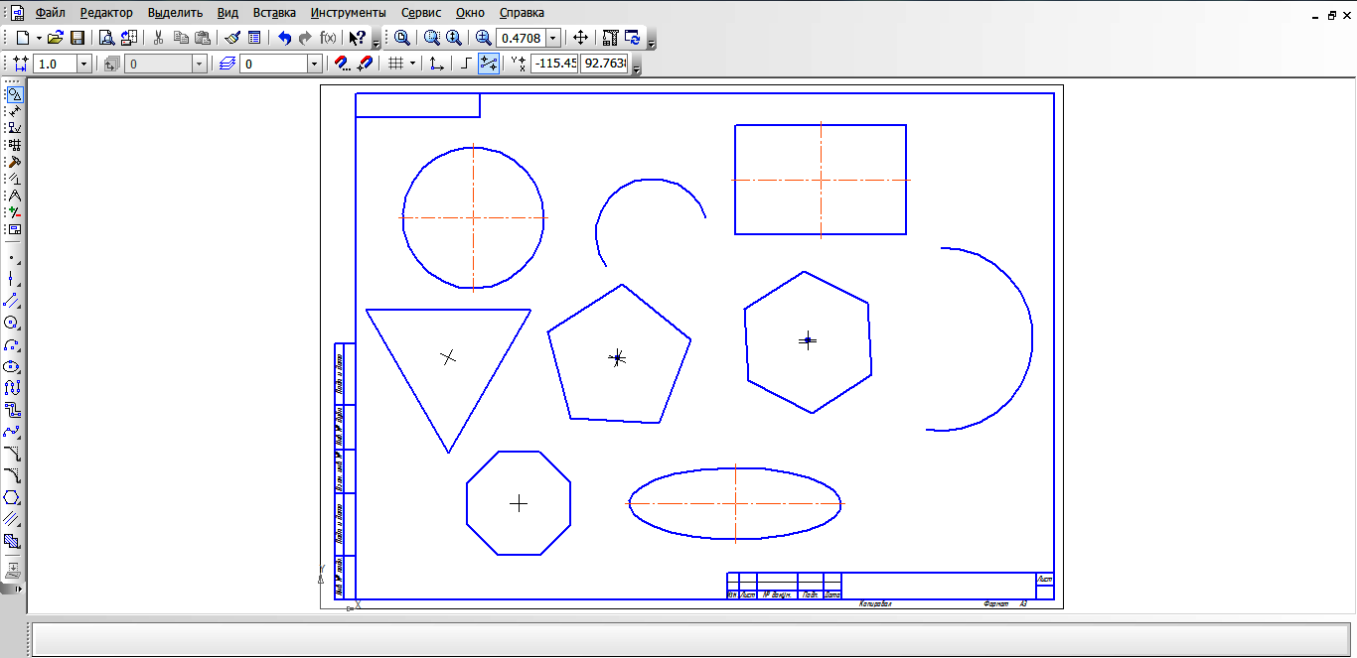

Приложение 1.2
Использование панели простановки размеров
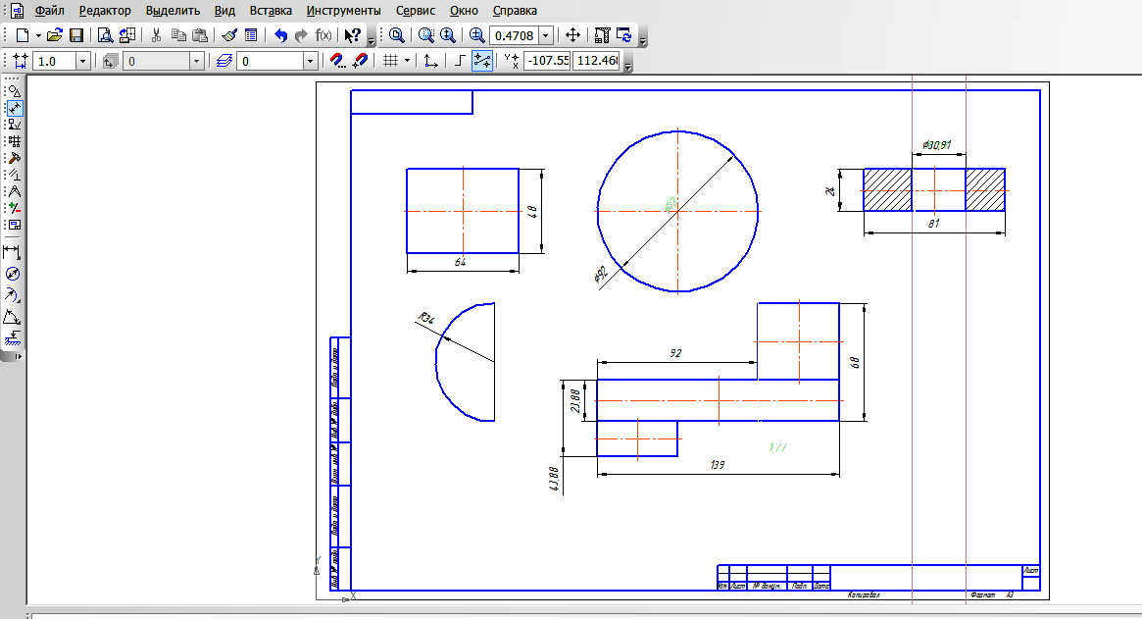

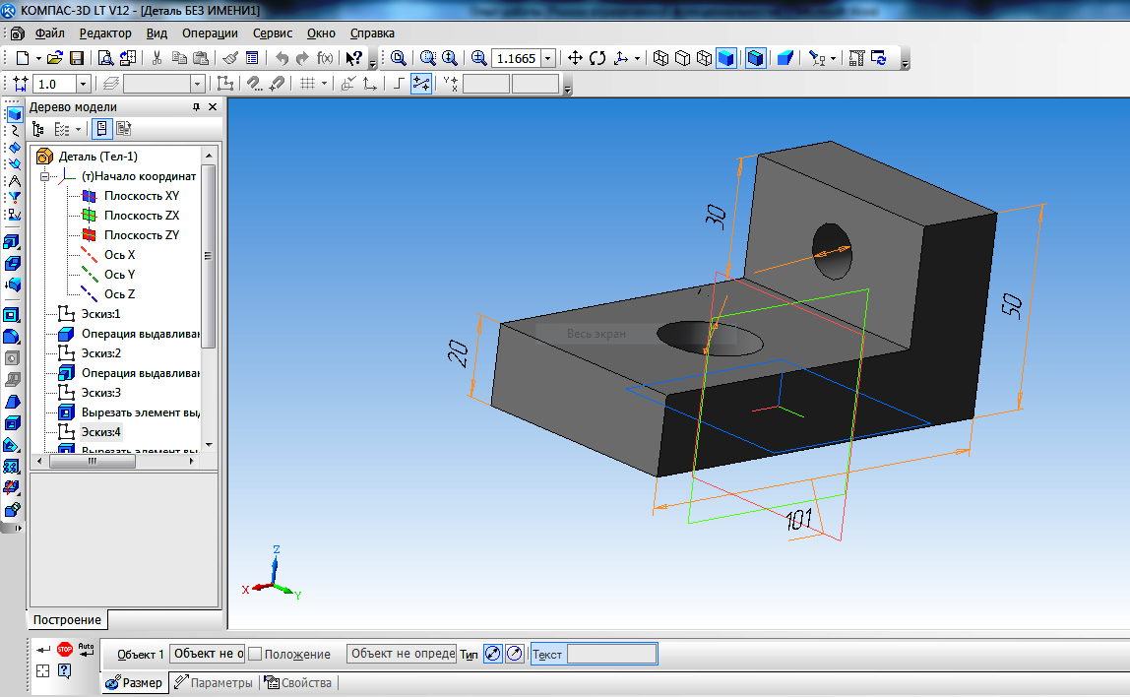

Приложение 1.3
Преобразование плоского изображения в объемное с помощью программы «Компас 3D»
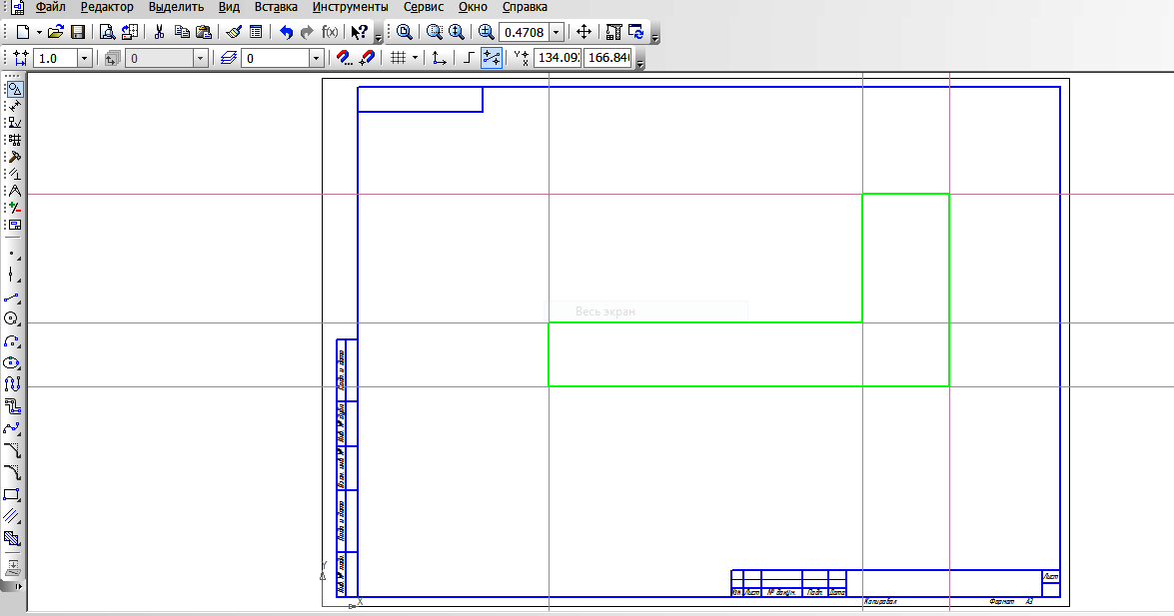

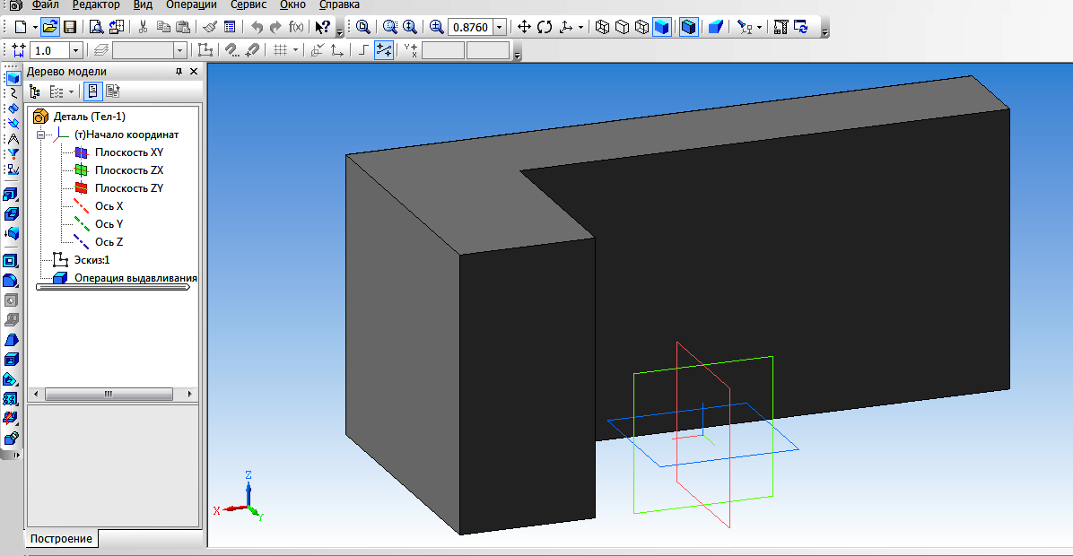

Приложение 1.4
Модель планера в программе «Компас 3D»

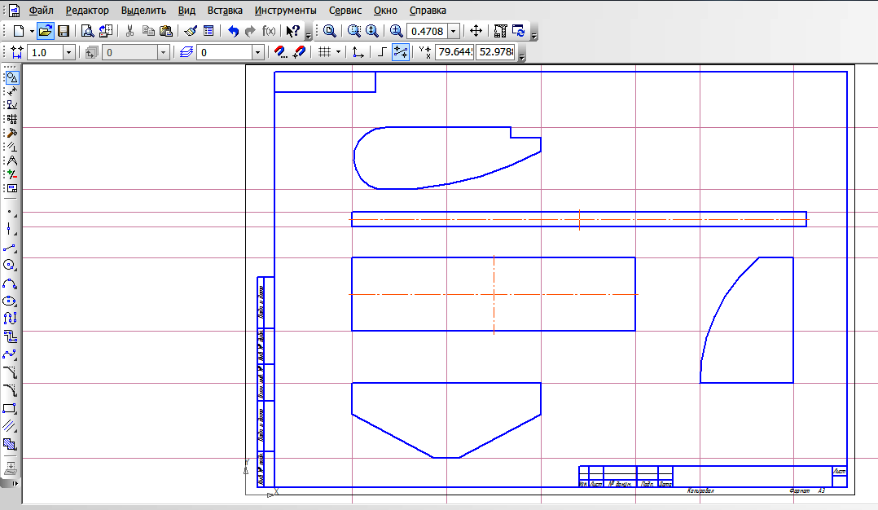

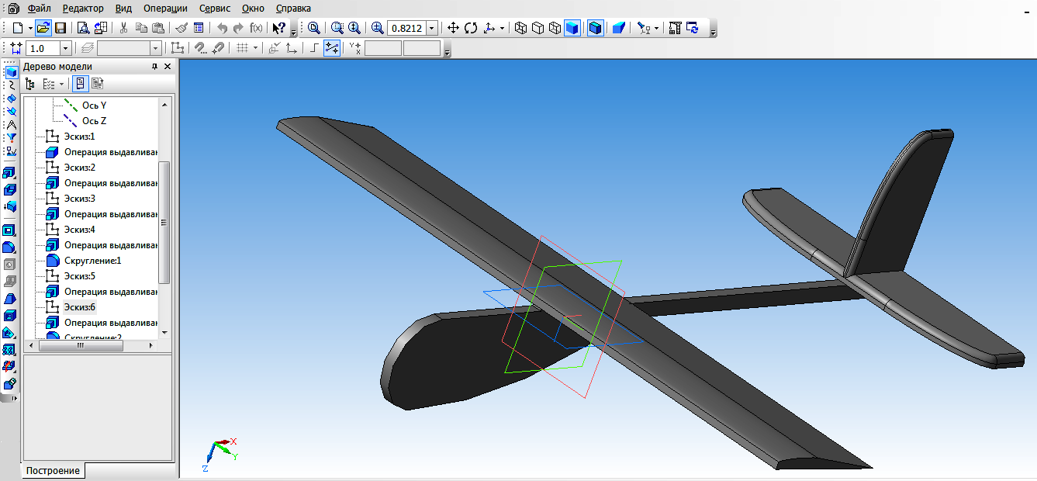

Приложение 1.5
Работы учащихся в проаграмме «Компас 3D», создание модели автомобиля
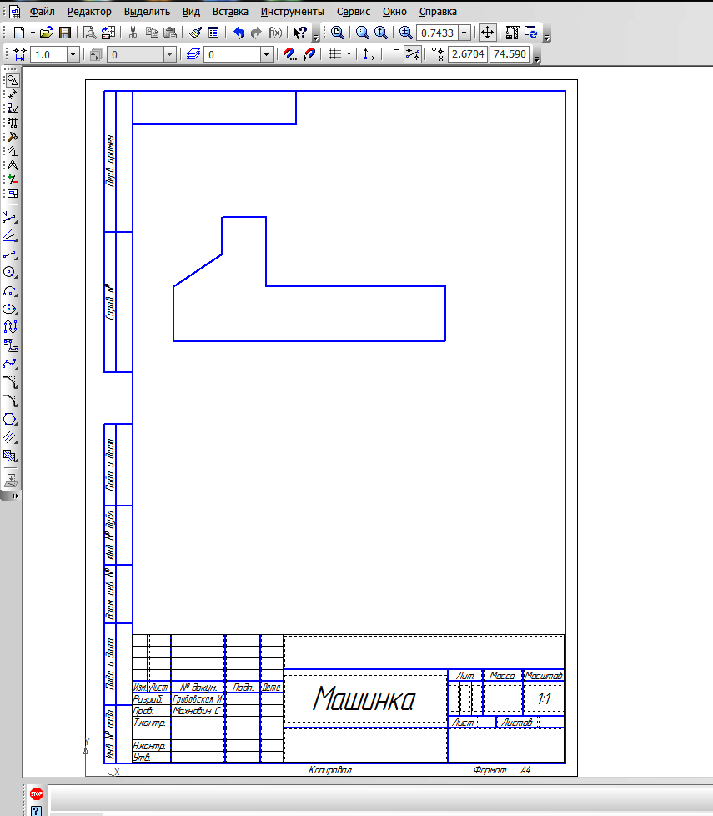
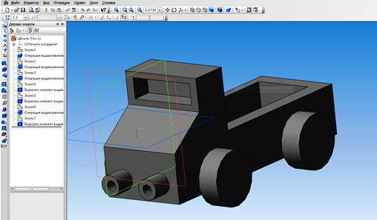
Приложение 1.6
План – конспект урока в 7 классе по теме моделирование.
Тема: Моделирование.Модель метательного планера из пенопласа и древесины
Цель: Изготовление молели планера из пенопласта и древесины. Изготовление технической и технологической документации для выполнения молели используя графическую программу «Компас 3D».
Обучающая: Сформировать умения создавать техническую документацию для создания модели планера, используя порограмму «Компас 3D», формировать умения изменять, преобразовывать части деталей при моделировании. Сформировать умения применять полученные знаия на практике, при изготовлении модели.
Развивающая: Развивать пространственное и логическое мышление. Развивать творческую активность и фантазию учащихся.
Воспитательная: Содействовать воспитанию внимательности, усидчивости, самостоятельности в получении знаний и навыков. Бережному отношению к материалам и инструментам. Содействовать воспитанию аккуратности в работе, интереса к предмету.
Задачи: Познакомить учащихся с историей развития планеризма, развитием воздухоплавания, с простейшими моделями планеров.
Познакомить с прграммой «Компас 3D», ее возможностями, интерфейсом.
Отработать приемы работы в программе. Практически выполнить простейшие чертежи деталей планера в программе.
Отработать навыки перевода чертежа в 3D модель.
Выполнить изготовление модели метательного планера из пенопласта и дерева по изготовленным чертежам.
Материально – техническое обеспечение: компьютерный класс, программа «Компас 3D». Канцелярские ножи, лобзик ручной, карандаш, линейка, угольник, наждачная бумага, клей. Потолочная плитка из пенопласта, рейка из древесины.
Ход урока
I. Организационный момент
1 этап | Мотивация | Содержание: приветствие учителя, сообщение темы, цели, этапов учебного занятия  Тема нашего урока: Изготовление документации и изготовление метательного планера из пенопласта и древесины.
II. Получение новых знаний
1 этап | Актуализация | Содержание: знания о истории развития авиостроения и воздухоплавания, знакомство с простейшими моделями планеров и документацией на их изготовление
2 этап | Усвоение новых знаний, навыков, и способов действий | Содержание: Изучение технической и технологической документации на изготовление модели метательного планера.
3 этап | Усвоение новых знаний, навыков, и способов действий | Знакомство с программой «Компас 3D», ее интерфейсом и возможностями.
4 этап | Усвоение новых знаний, навыков, и способов действий | Отработать приемы работы в программе «Компас 3D». Практически выполнить простейшие чертежи деталей планера в программе.
5 этап | Усвоение новых знаний, навыков, и способов действий | Отработать навыки перевода чертежа в 3D модель используя возможности программы.
III. Практическая работа
1 этап | Вводный инструктаж | Содержание: Разъяснение задач практической работы.  Обратить внимние на охрану труда и правила безопасного поведения. Показать образцы работ.
2 этап | Текущий инструктаж | Содержание: Выполнение практической работы. И изготовление частей планера по изготовленным чертежам. Обратить внимание на организацию рабочего места, выполнение правил безопастного поведения и охраны труда
3 этап | Заключительный инструктаж | Содержание: Сборка планера при помощи клея и окончательная отделка планера. Уборка рабочих мест.
IV.Рефлексия
1 этап | Подведение итогов урока | Содержание: Вывод о проделанной работе. Анализ деятельности учащихся. Выбор лучщей модели

План – конспект урока по техническому труду
Тема урока: Авиамоделирование. Классификация и устройство авиамоделей. Простейшая модель планера из бумаги.
Цели:образовательная: расширение и обобщение представлений учащихся о летательных аппаратах и технологических процессах изготовления простейшей модели планера из бумаги;
воспитательная: прививать качества трудолюбия, культуры труда, культуры поведения и общения, уважения к мастерству, внимательности и собранности при выполнении приемов труда. Экономного отношения к расходованию материалов.
развивающая: развивать творческие, конструкторские способности, техническое и художественное мышление.

Тип урока: комбинированный.
Формы урока: фронтальная, индивидуальная, парная.
Приемы: разъяснения, рассуждения.
Методы обучения: словесные, наглядные, практические.
Объект труда: простейшая модель планера из бумаги.
Оборудование: доска и мел; карточки с тестом; чертеж планера изготовленный в программе «Компас 3D», ножницы по бумаге.
Межпредметные связи:
черчение - чертеж изделия; русский язык - написание слов аэростат, стратостат, дирижабли, прототип, фюзеляж, киль, стабилизатор.
Литература для учителя:
- Карабанов. И.А. Трудовое обучение. Технический труд., учебное пособие для 8 класса – М., 2005.
- Лагутин, О.В. Самолет на столе. - М., 1988.
- Техническое моделирование и конструирование / под редакцией. В.В. Колотилова. - М.,1983.

Ход урока:

- Организационная часть
  - Приветствие учащихся и проверка посещаемости.
  - Проверка рабочей одежды и готовности к занятию.
  - Назначение дежурных.
  - Объявление темы урока: Авиамоделирование. Классификация и устройство авиамоделей. Простейшая модель планера из бумаги (ученикам записать дату и тему урока в тетрадь).
  - Объявление цели урока: расширение и обобщение представлений о летательных аппаратах и технологических процессах изготовления простейшей модели планера из бумаги.
2. Объяснение нового материала.
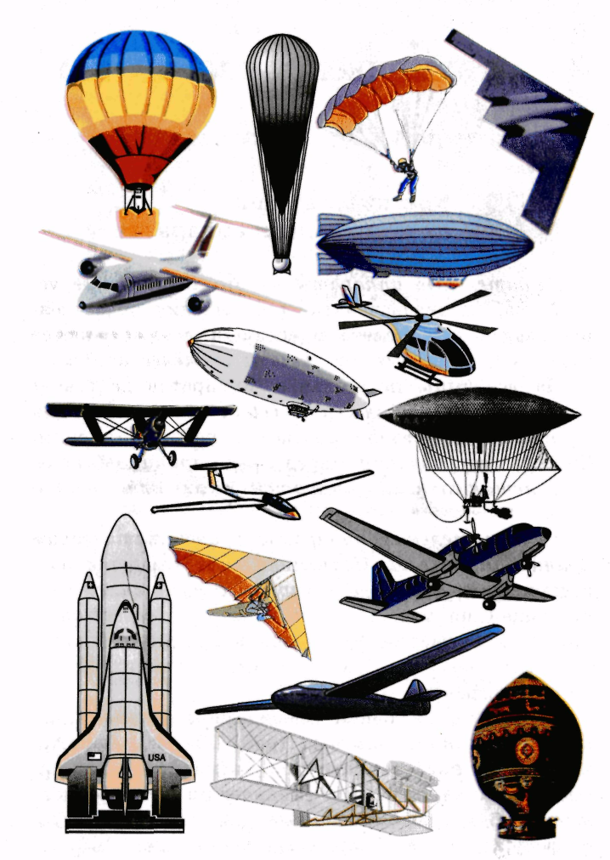
Рассказ о летательных аппаратах, планер и планирование.
(важное конспектируем)
Летательные аппараты — это технические устройства, предназначенные для решения определенных задач при полете в воздушном пространстве (рис. 102). Они бывают легче и тяжелее воздуха.
На все типы летательных аппаратов действует сила земного притяжения (сила тяжести), для преодоления которой создается подъемная сила. Способы ее создания определяют принципы полетов летательных аппаратов и их классификацию.
Рис.102 Летательные
аппараты
Классификация по принципу полета.
1.Летательные аппараты с аэростатическим принципом полета. К ним относятся аэростаты, которые, в отличие от других летательных аппаратов, легче воздуха, находящегося внутри их объемного пространства (рис. 103).
Аэростаты летательные аппараты, у которых подъемная сила создается благодаря выталкивающей (архимедовой) силе действующей на тело.
Аэростаты свободной сферической формы называют воздушными шарами (рис. 103, а). Аэростаты, снабженные герметичной кабиной (от холода, недостатка кислорода и уменьшения атмосферного давления) и предназначенные для полетов в стратосферу, называют стратостатами (рис. 103, б). Управляемые аэростаты, оборудованные двигателями, называют дирижаблями (рис. 103, в).
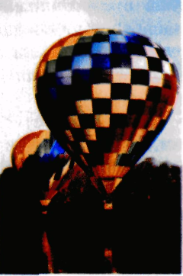
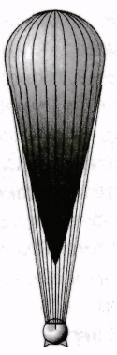
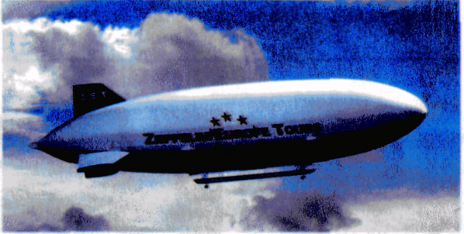

а б в
Рис. 103. Летательные аппараты с аэростатическим принципом полета — аэростаты: а — воздушный шар; б — стратостат; в — дирижабль.
Основные достоинства аэростатов в том, что они более экономичные и грузоподъемные, могут вертикально подниматься и спускаться без дополнительных затрат энергии, а также неподвижно находиться в воздушном пространстве. К недостаткам относятся плохая маневренность, низкая скорость полета, а также необходимость в надежных средствах для крепления на стоянке.
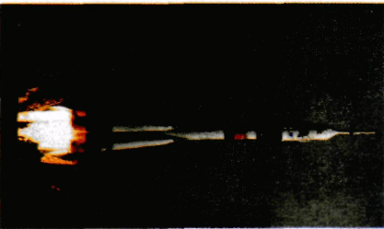
2. Летательные аппараты с аэродинамическим принципом полета. Подъемная сила создается в результате силового воздействия воздуха на движущееся в нем тело. К ним относятся планеры, самолеты и вертолеты (рис. 104). Подъемная сила планера (рис. 104, а) создается несущими поверхностями, в основном крыльями, при планирующем полете в воздушных потоках. У самолетов (рис. 104, б) она также создается с помощью крыльев при перемещении их относительно воздушных потоков с помощью двигателей. У вертолетов (рис. 104, в) подъемная сила появляется от работы несущих винтов, которые получают вращательное движение от двигателей.
Рис. 105. Летательный аппарат с ракетодинамическим принципом полета – ракета
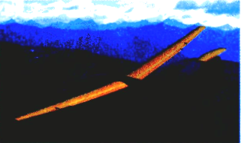
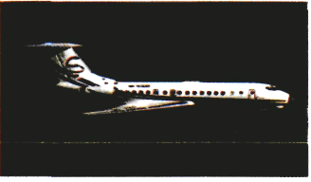
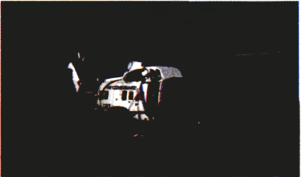

а б в
Рис. 104. Летательные аппараты с аэродинамическим принципом полета:
а — планер; б — самолет; в — вертолет
3. Летательные аппараты с ракетодинамическим принципом полета. Подъемная сила создается благодаря силам реакции, возникающим при выбросе наружу с большой скоростью газов (продуктов сгорания) через реактивное сопло ракетного двигателя (рис. 105).
Авиационные модели
Авиационные модели — это тоже летательные аппараты. В уменьшенном виде они или копируют прототип, или схематически воспроизводят его. По характеру полета авиамодели разделяются на следующие классы: свободнолетающие (рис. 106), кордовые (рис. 107) и радиоуправляемые (рис. 108).
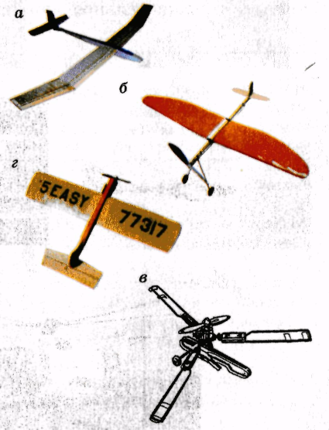
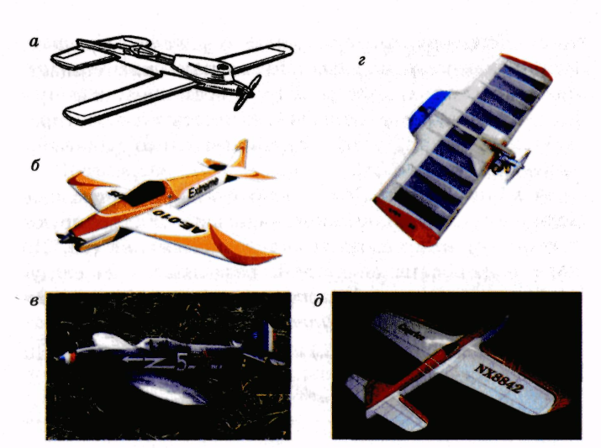

Рис. 107. Кордовые модели самолетов: а — скоростная; б — гоночная; в — модель-копия; г — для «воздушного боя»; д — пилотажная
Рис. 106. Свободнолетающие модели: а – планера; б - самолета с резиновым двигателем; в — самолета с поршневым двигателем (таймерная модель); г – вертолета.

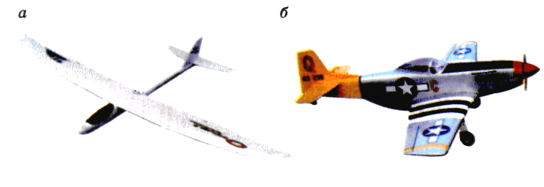
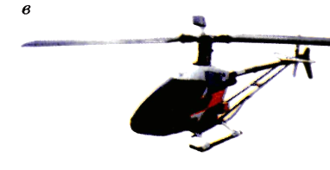

Рис. 108. радиоуправляемые модели: а - планера; б - самолета; в – вертолета.
3. Закрепление пройденного материала.
Фронтальный опрос:
1. Для чего предназначены летательные аппараты?
2. Какие существуют основные принципы полетов летательных аппаратов?
3. Как создается подъемная сила у аэростатов?
4. В результате чего возникает подъемная сила у самолетов?
5. К каким летательным аппаратам относятся ракеты?
6. Чем отличаются классы авиамоделей по характеру полета?
4. Объяснение нового материала.

Рассказ о простейшей модели планера из бумаги.
(важное конспектируем)
Люди давно заметили, что птицы могут плавно летать с раскрытыми крыльями, спускаясь вниз и поднимаясь вверх. Они используют силу восходящих потоков воздуха. Значит, существует и другой вид полета — парение.
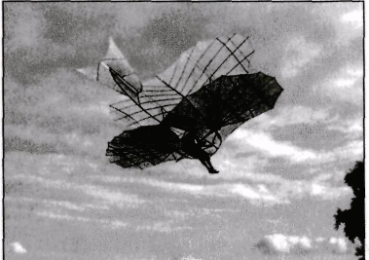
Плавно летящая птица с раскрытыми крыльями спускающаяся и поднимающаяся за счет восходящих потоков воздуха – парение.
Уяснив законы парящего полета крупных птиц, немецкий инженер О. Лилиенталь в конце XIX в. сконструировал балансирный планер (рис. 113). Управление этим летательным аппаратом он осуществлял, вися на руках в центре крыла и балансируя телом для сохранения равновесия планера в воздухе.
Рис.113.Балансирный планер О. Лилиентая
аппараты
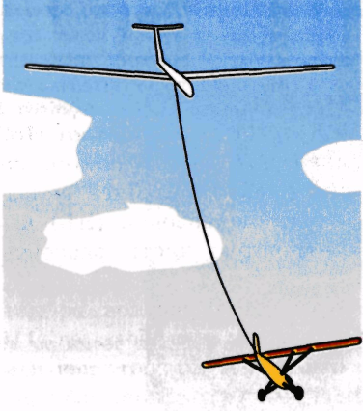
В дальнейшем планеры по конструкции стали похожими на самолеты. Они не имели винтомоторных установок, т.е. воздушных винтов и двигателей (рис. 104, а; 106, а; 108, а). А для того, чтобы планер начал свой полет, нужно его запустить с помощью внешней силы — буксировки автомобилем или самолетом (рис. 114).
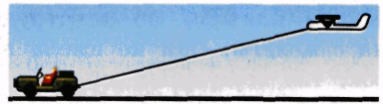

а)
Рис. 114. Запуск планеров с помощью буксировки: б)
а — автомобилем; б — самолетом

В свободном полете планер может только планировать. Планирование — это спуск летательного аппарата с некоторой высоты по наклонной к горизонту траектории. Если оно происходит в одном направлении, то расстояние, на которое перемещается планер, называют дальностью планирования. Отношение дальности планирования (м) к продолжительности полета (с) называется скоростью снижения (м/с) планера.
Модель планера — это уменьшенная копия реального планера, которая показывает в общих чертах схему основных его частей (рис. 115).
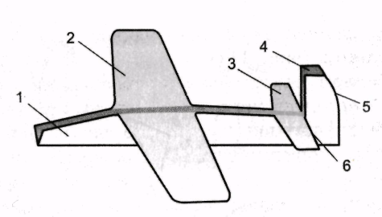
Рис. 115. Технический рисунок
простейшей модели планера из бумаги:
1 — фюзеляж; 2 — крыло; 3 — стабилизатор; 4 — киль; 5 — задняя кромка киля; 6 — задняя кромка стабилизатора
5. Закрепление пройденного материала.
Фронтальный опрос:
1. Какой вид полета птиц называется парением?
2. Что изобрел О. Лилиенталь в конце XIX в.?
3. Чем отличается по конструкции планер от самолета?
4. Что такое планирование?
5. Как зависит дальность планирования от скорости снижения планера?
6. Дайте определение модели планера.
7. Из каких основных частей состоит простейшая модель планера и как отрегулировать прямолинейность полета модели планера из бумаги?
5. Общее закрепление пройденного материала.
Опрос по карточкам.

6. Практическая работа. Изготовление простейшей модели планера из бумаги.
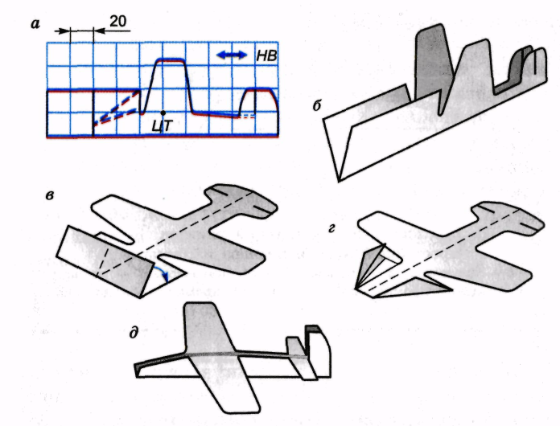
Помните: полет авиамодели зависит в первую очередь от того, насколько качественно она выполнена. Чтобы успешно построить модель, надо внимательно прочитать ее описание, уяснить, из какого материала и каким инструментом изготовлены ее детали. При этом надо работать точно по чертежам, пользоваться исправным и хорошо заточенным инструментом.
Рис. 116.
Технология изготовления простейшей модели планера из бумаги: а — разметка модели сбоку: ЦТ — центр тяжести модели, НВ — направление волокон бумаги; б — вырезание по контуру; в, г — складывание по рисунку; д — готовая модель.
7. Уборка рабочих мест.
8. Подведение итогов занятия.
8.1. Сообщение оценки работы учащихся.
8.2. Разбор допущенных учащимися ошибок.
8.3. Рефлексия.
8.4. Домашнее задание (изготовление и испытание планера дома)

Мероприятие по техническому труду для учащихся старших колоссов

«Угадай и нарисуй»

Интеллектуально – творческое состязание.

Цель мероприятия:
Закрепление знаний по техническому труду и черчению.
Умение быстро работать с чертежной программой.
Отработать навыки чтения чертежей.
Отработка практического применения программы «Компас 3D».
Закрепление знаний по определению вида и применению столярных и слесарных инструментов.
Развивать пространственное мышление и воображение учащихся.
Развивать образное мышление, скорость и быстроту соображения, усидчивость.
Воспитывать командный дух, веру в товарища, единство, стремление к получению новых знаний, интерес к предметам.

Участники:
1.2 команды
2.Ведущие
3.Судейская коллегия – учителя, ученики

Выбираются 2 команды участников, команды выбирают название, определяются капитаны команд.
В команде определяются роли – техник, чертежник, интеллектуал.
(роли определяет команда или капитан)

Оборудование:
классная доска, мел, карточки задания, программа «Компас 3D», компьютерный класс

Ход мероприятия

Команды занимают учебные места за компьютерами.
1. Представление команд.
Жеребьевка – определяется очередность выбора вопросов командами.
(участвуют капитаны команд)

2. Капитан команды вытягивает карточку с вопросом и отдает ведущему,
Ведущий пишет зашифрованное слово на доске как кроссворд

Слово «рубанок»

Ведущий читает вопрос: Инструмент предназначенный для чистового строгания пласти заготовки.

Первую букву называет та команда, которая вытаскивала вопрос.
Команда имеет право назвать все слово.
Если ответ верный – ведущий вписывает слово в кроссворд, проверяя правильность ответа.
Если вопрос отвечен не верно – команда соперников имеет возможность назвать правильный ответ.
После того как получен правильный ответ командам необходимо нарисовать этот инструмент в программе «Компас 3D», технический рисунок этого инструмента.

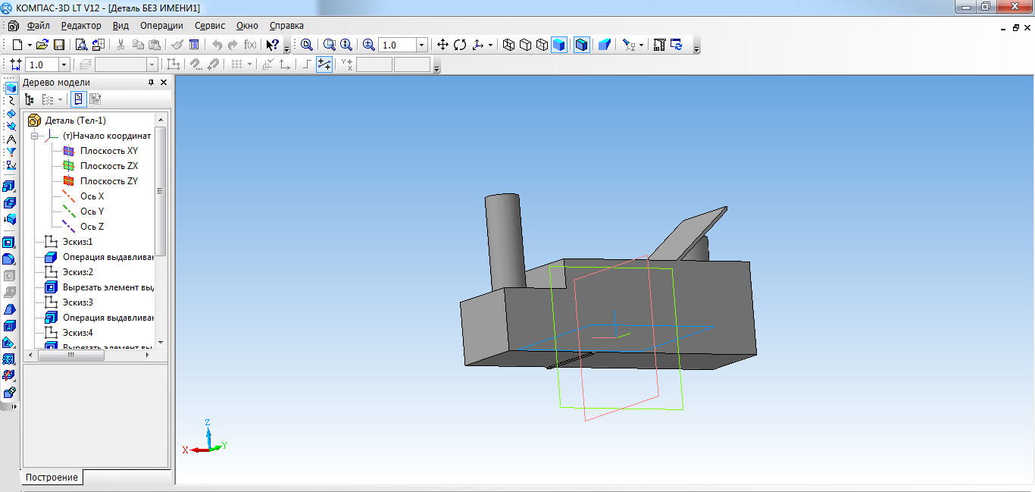

3.Следующую карточку вытаскивает капитан второй команды:
Вопрос: Слесарный инструмент из дерева твердых пород, используемый для работы со стамесками и долотами, правке листового метала.
Слово «киянка»
Первую букву называет та команда, которая вытаскивала вопрос.
Команда имеет право назвать все слово.
Если ответ верный – ведущий вписывает слово в кроссворд, проверяя правильность ответа.
Если вопрос отвечен не верно – команда соперников имеет возможность назвать правильный ответ.
После того как получен правильный ответ командам необходимо нарисовать этот инструмент в программе «Компас 3D», технический рисунок этого инструмента за минимальное время.

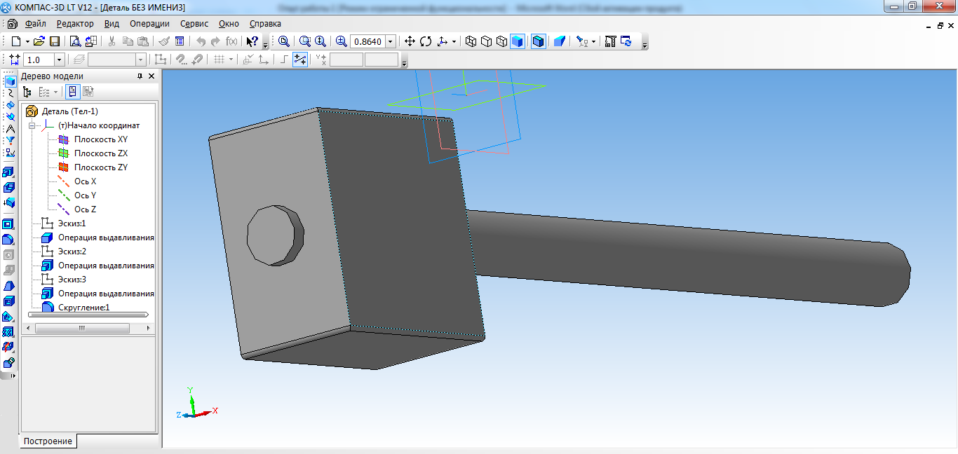

Командам засчитывается: правильность ответа 1 балл, правильность технического рисунка 4 балла, за лучшее время.
Выигрывает команда которая по итогам всех отвеченных вопросов набрала большее количество баллов.
4. Подведение итогов игры, награждение победителей.
(в игре можно использовать другое количество вопросов по определенным темам и разделам технического труда)

Приложение 2
Таблица 1
Результаты входного мониторинга 7 класса на начало учебного года

Учебный год | Количество учащихся | Были ошибки в работе | Трудности при работе с технической документацией | коэффициент знаний
2014/2015 | 4 | 3 | 3 | 6,8
2015/2016 | 5 | 3 | 3 | 7,2
2016/2017 | 4 | 1 | 1 | 8,7

Диаграмма коэффициента знаний по итогам использования программы «Компас 3D» на уроках технического труда при изучении темы «моделирование»

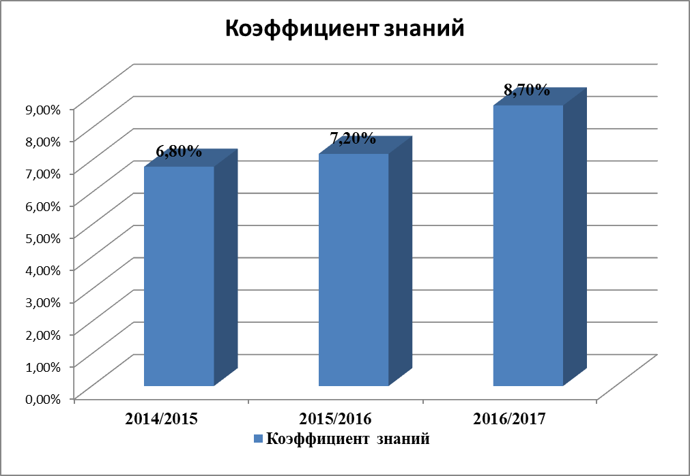

Таблица 2
Результаты мониторинга тестирования по уровням
1  1-2 | 2  3-4 | 3  5-6 | 4  7-8 | 5  9-10 | 1  1-2 | 2  3-4 | 3  5-6 | 4  7-8 | 5  9-10 | 1  1-2 | 2  3-4 | 3  5-6 | 4  7-8 | 5  9-10
- | - | 3 | 1 | - | - | - | 1 | 3 | 1 |  |  | 1 | 1 | 2
2014/2015 |  |  |  |  | 2015/2016 |  |  |  |  | 2016/2017 по итогам 3 чтв.

Таблица 3
Количество учащихся, поступающих в технические УО
Учебный год | Количество выпускников | Количество поступивших в технические УО
2014/2015 | 4 | 4
2015/2016 | 5 | 4

